Оронгойская модельная сельская библиотека им В.Ц. Будаева

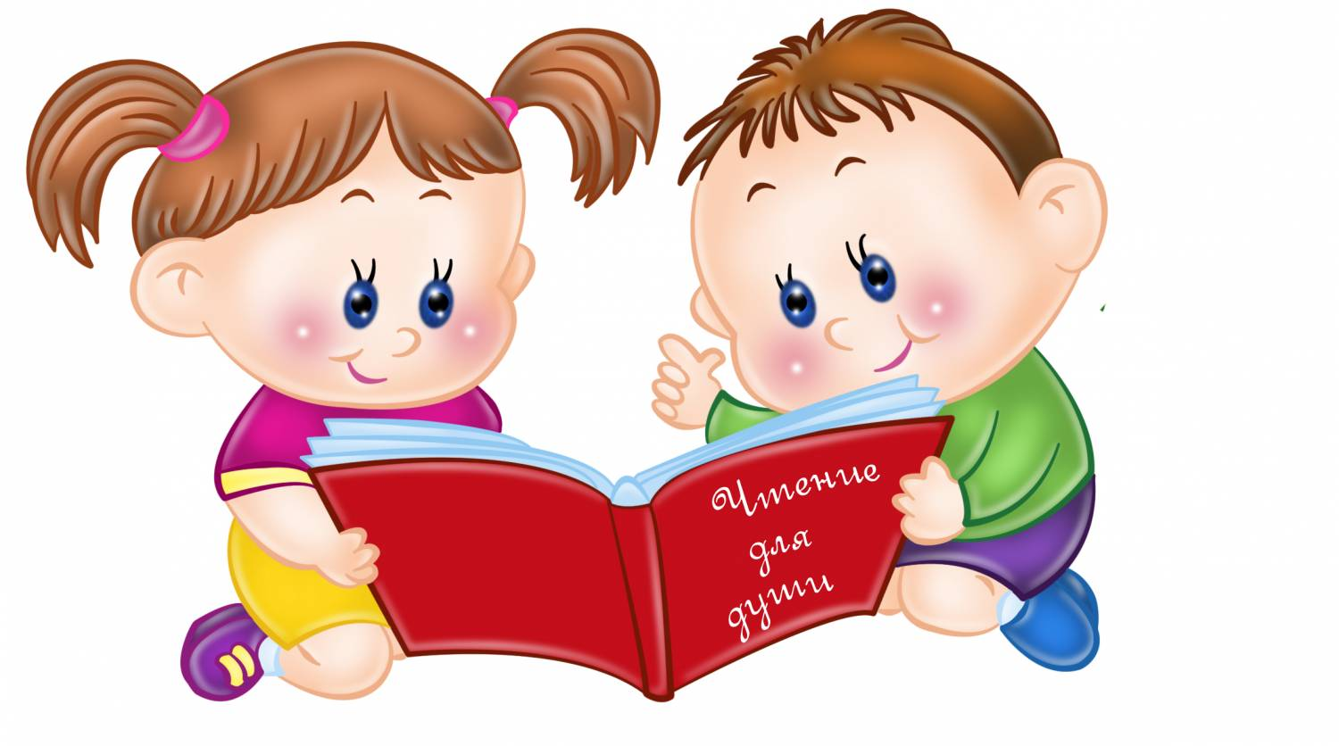

План работы программы:
«Вместе с книгой я расту»
на 2023 год.

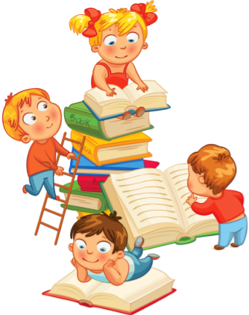

2023 г.

Обоснование проекта:
Книга – величайшее достижение человечества. Она дает знания, помогает познать окружающий мир, приобщает к прекрасному, воспитывает человека. Лучшие друзья ребёнка - это книги. Раннее детство и дошкольный период – время, которое нужно не упустить, чтобы заложить в ребёнка самые ценные качества, ведь именно в это время формируется внутренний мир ребёнка. А здесь хорошим помощником выступает книга, которая помогает формировать мировоззрение ребёнка, его нравственность, ценности, общий уровень культуры. Всем родителям хочется, чтобы их дети были любопытными и стремились к знаниям, и, как результат, достигли бы успеха в жизни. Принимая во внимание ведущую роль книги в развитии ребёнка, перед родителями, библиотекарями и воспитателями стоит задача научить его любить книгу.
Паспорт программы:
1. Название программы: «Вместе с книгой я расту»
2.Целевая аудитория: проект направлен на детей дошкольного возраста, воспитанники детского сада «Вишенка»
3. Сроки реализации программы: январь-декабрь 2023
4. Место реализации программы: Оронгойская модельная сельская библиотека им. В.Ц. Будаева Муниципального бюджетного учреждения культуры «Централизованная библиотечная система МО «Иволгинский район» Адрес: 671052, Республика Бурятия, Иволгинский район, с. Оронгой, ул. Абидуева, 56 «б»
5. Руководитель программы: Лубсанова Валентина Геннадьевна
Цель программы:
- Организация культурно-просветительских мероприятий, способствующих формированию устойчивой потребности дошкольников в общении с книгой;
- поддержка и развитие интереса к чтению, как увлекательного и творческого процесса;
- повышение статуса книги в детской среде.
Задачи:
- Оказывать информационную поддержку родителям, руководителям детского чтения в воспитании, интеллектуальном и творческом развитии дошкольников;
- Привлекать родителей дошкольников к активному взаимодействию и заинтересованности в деле воспитания детей-читателей;
- Содействовать укреплению традиций семейного чтения и духовному объединению родителей и детей;
- Привлекать дошкольников к систематическому чтению, путем популяризации художественной и познавательной литературы для детей;
- Расширять читательский кругозор детей и их родителей;
- Формировать позитивный образ библиотеки,
- Привлекать в библиотеку потенциальных читателей – детей дошкольного возраста.
Формы и методы выполнения программы:
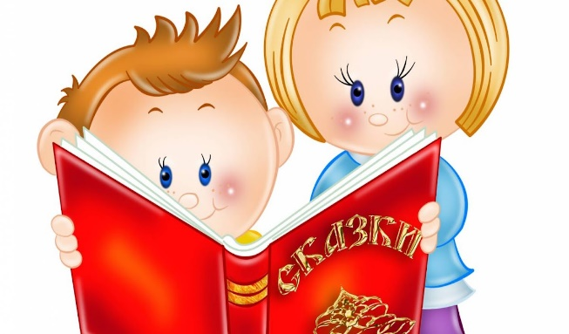
- Беседы, час информации, игры, праздники, презентации.
Социальное партнерство:
- Детский сад «Вишенка»
Ожидаемый результат:
- Привлечение в библиотеку новых читателей;
- Возобновление традиций семейного чтения;
- Развитие речевой грамотности дошкольников
Данная программа позволит привлечь внимание детей чтобы они любили читать, чтобы знали, как сложен и разнообразен мир, и обращались со своими вопросами к мудрым и добрым книгам.
План мероприятий 2023 год:
Название мероприятия | Форма работы | Сроки
«Золотой ключик детства Алексея Толстого» (к 140-летию со дня рождения писателя)  10 января | Литературный час | Январь
«В царстве сказок».  Читаем сказки Ш. Перро  12 января | Громкие чтения. Викторина | Январь
«Певец природы - Михаил Пришвин»  4 февраля | Литературный обзор | Февраль
«Весёлые страницы Юрия Коваля»  9 февраля | Литературный час | Февраль
«Подарок для мамы: цветы и картинки из ватных дисков» | Мастер-класс | Март
«Доброта, волшебное лекарство»  200 лет со дня рождения К. Д. Ушинского  02.03 | Громкие чтения | Март
«Кто летает и поёт, с нами рядышком живёт» (к Международному дню птиц) 1.04 | Беседа | Апрель
«Путешествие по творчеству В.Д. Берестова»  95 лет со дня рождения В. Д. Берестов  01.04 | Литературный час | Апрель
«Подарок ветерану» | Аппликация, рисунок | Май
«С войной покончили мы счёты» | Час памяти к дню Победы | Май
«Пусть детство звонкое смеется»  1 июня | Игровая программа | Июнь
«Детство всегда с тобой»  по произведениям для детей Л.Н. Толстого  09.09 | Громкие чтения | Сентябрь
«Про мохнатых и усатых»  (к 105-летию Б.В. Заходера)  09.09 | Викторина | Сентябрь
«Путешествие в мир природы» | Литературный обзор | Октябрь
«Наши верные друзья»  (ко Дню защиты животных) | Литературно-игровой час | Октябрь
«Улыбка и смех – это для всех» (Н.Н. Носов)  23.11 | Игра-викторина | Ноябрь
«Права ребенка в сказках» | Познавательный час | Ноябрь
«Любимый друг детей В.Ю. Драгунский»  (110 лет со дня рождения)  01.12 | Громкие чтения | Декабрь
«Забавы у новогодней елки» | Конкурсно-игровая программа | Декабрь

